**CLASE 12 - Ubuntu**

1. . ¿Qué es un usuario root en Linux?

El usuario **root** es el que tiene acceso administrativo al sistema.

1. ¿Por qué ubuntu no me deja establecer la contraseña durante la instalación?

Porque a la cuenta root no se le debe añadir contraseña. Si se quiere ejecutar acciones se hacen a través del mecanismo *Sudo.* Sin embargo, si se quiere cambiar la contraseña root hay procedimientos para hacerlo.

1. **Procesos en Linux:**

* **Procesos Normales:** los procesos de tipo normal generalmente son lanzados desde una terminal y corren a nombre de un usuario. El programa aparecerá en pantalla e interactuara con el usuario.
* **Procesos Daemon:** los procesos de tipo Daemon corren a nombre de un usuario y no tienen salida directa por una terminal, es decir corren en 2º plano. Se conocen como servicios. La gran mayoría de ellos en vez de usar la terminal para escuchar un requerimiento lo hacen a través de un puerto.
* **Procesos Zombie:** es un proceso que ha completado su ejecución pero aún tiene una entrada en la tabla de procesos. Esto se debe a que dicho proceso (proceso hijo) no recibió una señal por parte del proceso de nivel superior (proceso padre) que lo creó informando que su vida útil ha terminado. Se pueden deber a errores de programación, a situaciones no contempladas por el programador y generalmente provocan lentitud y/o inestabilidad en el sistema.

1. ¿Cómo identificarlos?

Podemos identificarlos con el comando top, ya que este nos muestra el estado en el que se encuentran.

Apt install cowsay

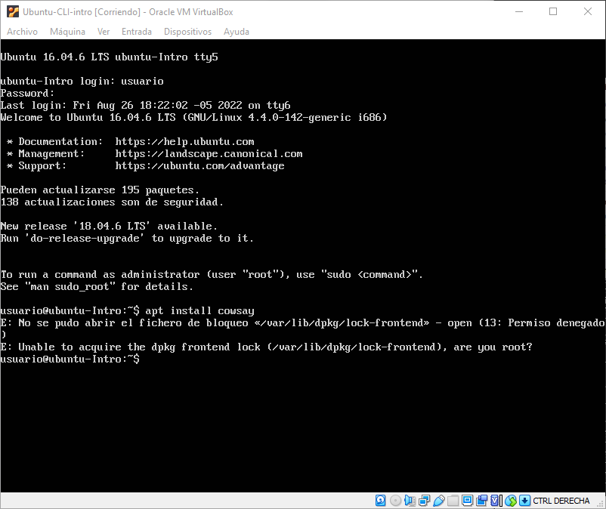

Sudo apt install fortune – Hola Mundo

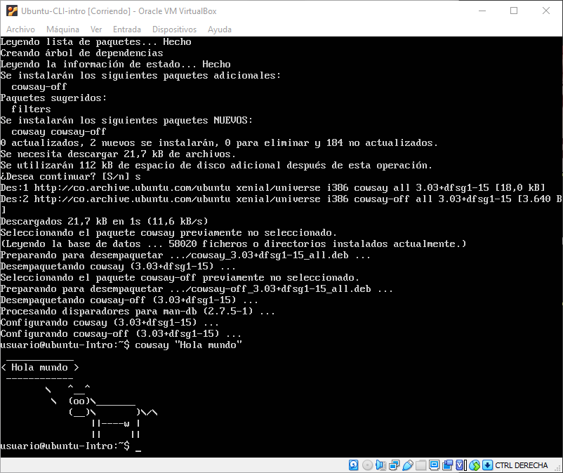

Fortune – fortune | cowsay